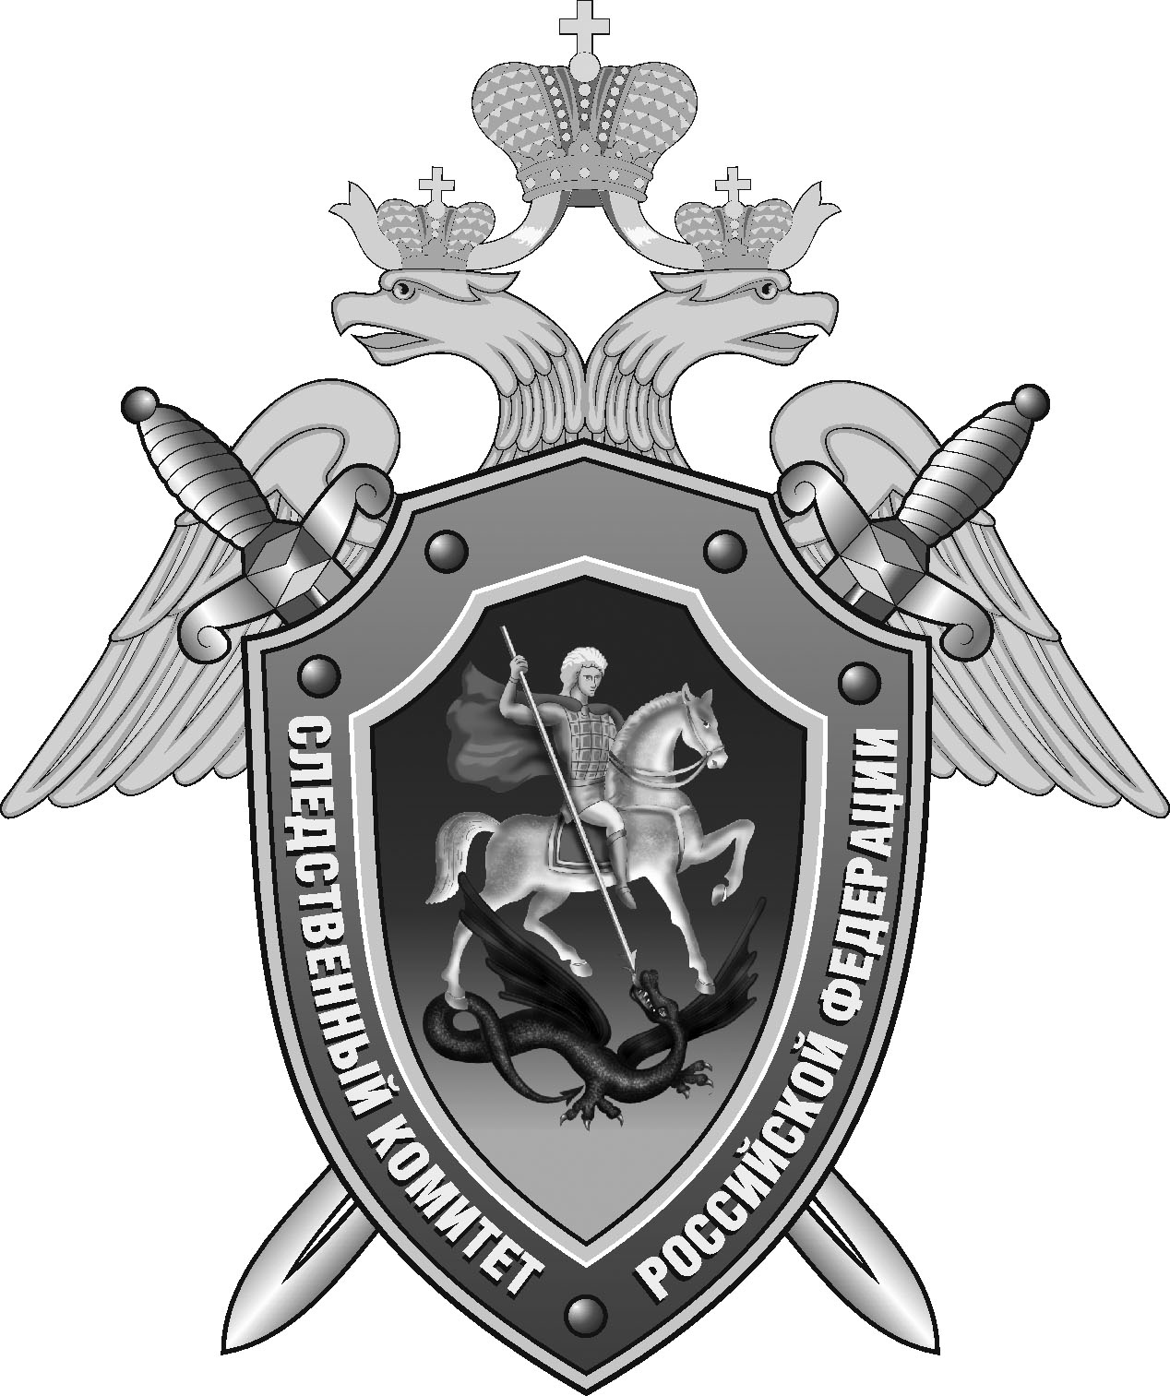

Нефтекумский межрайонный следственный отдел следственного управления Следственного комитета Российской Федерации по Ставропольскому краю

Пресс-релиз

В
В Левокумском округе предприниматель подозревается в загрязнении окружающей среды

В Нефтекумском межрайонном следственном отделе следственного управления Следственного комитета Российской Федерации по Ставропольскому краю возбуждено уголовное дело в отношении индивидуального предпринимателя. Он подозревается в совершении преступления, предусмотренного ч. 2 ст. 247 УК РФ (нарушение правил обращения экологически опасных веществ и отходов).
По данным следствия, в 2022 и 2023 годах подозреваемый, осуществляя предпринимательскую деятельность по производству охлажденного мяса, организовал несанкционированный вывоз и захоронение отходов животноводства на земельные участки вблизи села Урожайного Левокумского округа.
Действия мужчины привели к загрязнению окружающей среды и причинили существенный вред на сумму более 80 миллионов рублей.
Уголовное дело возбуждено следователем СК России по материалам Министерства имущественных отношений Ставропольского края, а также краевых управлений МВД и ФСБ России.
Следователем СК России проведен осмотр места происшествия, назначены судебные экспертизы. Проводятся мероприятия, направленные на возмещение причиненного преступлением ущерба. Расследование уголовного дела продолжается.

Помощник руководителя
Нефтекумского межрайонного
следственного отдела
следственного управления
Следственного комитета
Российской Федерации
по Ставропольскому краю

Полина Саварцова

